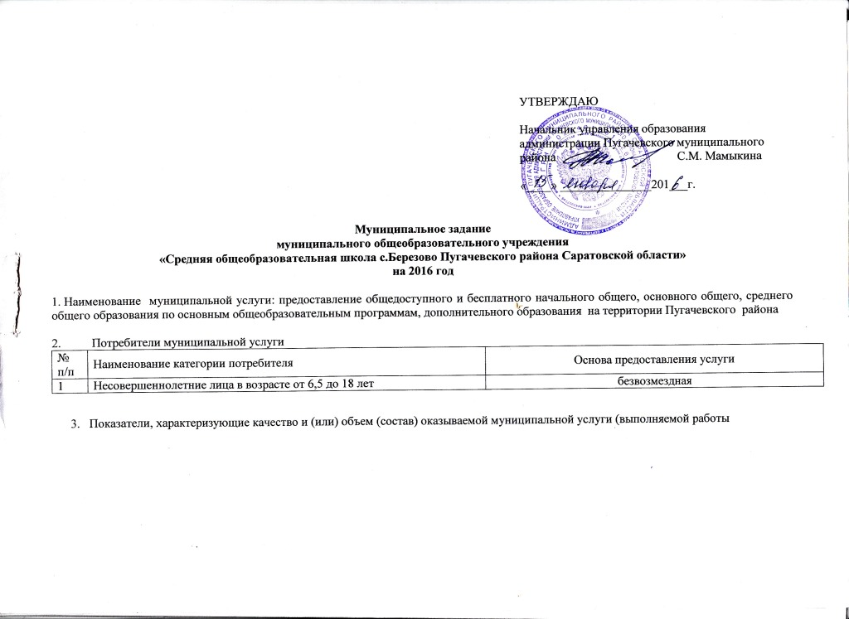

3.1. Показатели, характеризующие качество муниципальной услуги

Наименование показателя | Единица измерения | Формула расчета | Значения показателей качества муниципальной услуги |  |  |  |  | Источник информации о значении  показателя (исходные даные для его расчета)
Наименование показателя | Единица измерения |  | Отчетный финансовый год  2015 г. | Текущий финансовый год  2016 г. | Очередной финансовый год  2017 г.
3.1.1. Наличие лицензии на право ведения образовательной деятельности. | Да/нет |  | да | да | да |  |  | лицензия
3.1.2.Доля обучающихся, окончивших очередной класс, переведенных в следующий класс | % | (Количество обучающихся, окончивших очередной класс, переведенных в следующий класс/общее количество обучающихся 1-8, 10 кл.) *100 | 100% | 100% | 100% |  |  | Форма статистического отчета ОШ-1
3.1.3.Доля учащихся, освоивших программу основного общего образования (получившие документ об основном общем образовании). | % | (Количество обучающихся, успешно прошедших ГИА/общее количество обучающихся 9 классов) *100 | 100% | 100% | 100% |  |  | Форма статистического отчета ОШ-1
3.1.4.Доля учащихся, освоивших программу среднего общего образования (получившие документ о среднем общем образовании). | % | (Количество обучающихся, успешно прошедших ГИА/общее количество обучающихся 11 классов)*100 | 75% | 100% | 100% |  |  | Форма статистического отчета ОШ-1
3.1.5.Доля выпускников 11-х классов, поступивших  -в ВУЗы,  -в учреждения СПО. | % | (Количество выпускников 11-х классов, поступивших в ВУЗы,( учреждения СПО) /общее количество обучающихся 11 классов)*100 | 100% | Не менее 50%  50% и менее | Не менее 25%  75% и менее |  |  | Отчет о трудоустройстве (наличие справок на каждого выпускника)
3.1.6.Доля победителей и призеров муниципального этапа Всероссийской олимпиады школьников (учащиеся 7-11 классов) | % | (Кол-во победителей и призеров муниципального этапа Всероссийской олимпиады школьников (учащиеся 7-11 классов)) / (Кол-во участников муниципального этапа Всероссийской олимпиады школьников (обучающиеся 7-11 классов)) * 100 | 0% | Не менее 10% | Не менее 20% |  |  | Приказ управления образования
3.1.7.Доля участников научно – практических, творческих конкурсов муниципального, регионального, Всероссийского, международного уровня. | % | (Количество обучающихся, участников научно – практических, творческих конкурсов муниципального, регионального, Всероссийского, международного уровня / общее количество обучающихся)*100 | 62% | Не менее 65% | Не менее 65% |  |  | Приказ по учреждению
3.1.8.Доля обучающихся, участников Всероссийского комплекса ГТО. | % | (Количество обучающихся, участников Всероссийского комплекса ГТО /общее количество обучающихся)*100. | 100% | 100% | 100% |  |  | Приказ по учреждению
3.1.9.Охват детей горячим питанием. | % | (Количество обучающихся, получающих горячее питание/ общее количество обучающихся)*100 | 100% | 100% | 100% |  |  | Мониторинг питания
3.1.10.Количество учащихся, охваченных отдыхом в лагерях с дневным пребыванием детей. | Один ученик |  | - | - | - |  |  | Приказ по учреждению
3.1.11.Профилактика правонарушений. | Один ученик | Количество обучающихся снятых с учета | 1 | 2 | - |  |  | Отчет. Статистика.
3.1.12.Укомплектованность педагогами по соответствующим предметам. | % |  | 100% | 100% | 100% |  |  | Форма статистического отчета  83-РИК
3.1.13.Укомплектованность педагогами по соответствующим предметам  для работы с детьми с ОВЗ. | % |  | 33% | Не менее 75% | 100% |  |  | Форма статистического отчета  83-РИК
3.1.14. Наличие у всех педагогических работников соответствующего среднего специального или высшего профессионального образования. | % |  | 93% | 100% | 100% |  |  | Форма статистического отчета  83-РИК
3.1.15. Доля административно-управленческих и педагогических работников, имеющих первую и высшую категории. | % |  | 85% | Не менее 85% | Не менее 85% |  |  | Форма статистического отчета  83-РИК
3.1.16. Доля педагогических работников, прошедших повышение квалификации (не реже 1 раза в 3 года). | % |  | 85% | 100% | 100% |  |  | Свидетельства о прохождении курсов.
3.1.17. Доля педагогов со стажем работы от 0 до 5 лет. | % |  | 14% | Не менее 7% | Не менее 7% |  |  | Форма статистического отчета  83-РИК
3.1.18.Количество случаев травматизма учащихся и работников, произошедших во время образовательного и воспитательного процесса | Шт. |  | нет | нет | нет |  |  | Журнал регистрации несчастных случаев.
3.1.19.Количество жалоб потребителей на необоснованный отказ в приеме ребенка в учреждение | Шт. |  | нет | нет | нет |  |  | Журнал регистрации обращений.
3.1.20.Количество обоснованных жалоб учащихся и их родителей (законных представителей) на качество оказания услуг. | Шт. |  | нет | нет | нет |  |  | Журнал регистрации обращений.
3.1.21.Развитие системы общественного управления. | Шт. |  | да | да | да |  |  | Приказы, локальные акты
3.1.22.Обеспеченность учебниками. | % |  | 100% | 100% | 100% |  |  | Мониторинг.
3.1.23.Удовлетворенность качеством общего образования детей | % | (Кол-во родителей, удовлетворенных качеством общего образования детей / Кол-во опрошенных родителей о качестве общего образования детей)* 100 | 96% | Не менее  96% | - Не менее  96% |  |  | Результаты анкетирования

3.2. Объем муниципальной услуги (в натуральных показателях).

Наименование показателя | Единица измерения | Формула расчета | Значение показателей объема муниципальной услуги |  |  |  |  | Источник информации о значении показателя (исходные данные для его расчета)
Наименование показателя | Единица измерения | Формула расчета | Отчетный финансовый год  2015 г. | Текущий финансовый год  2016 г. | Очередной финансовый год  2017 г.
1 | 2 | 3 | 4 | 5 | 6 | 7 | 8 | 9
3.2.1.Средняя наполняемость классов (без учета учащихся СКК и классов-комплектов СКК) | один ученик  Норма:  город – 25, село – 14 | (количество обучающихся / количество классов-комплектов)*100 | 9 | 10 | 10 |  |  | Форма статистического отчета ОШ-1
3.2.2.Количество обучающихся, получающих начальное общее образование в соответствии с ФГОС НОО, в том числе:  - обучающихся на дому;  -получающих дистанционное обучение;  -получающих образование в рамках инклюзивного образования | Один ученик |  | 40  2  4 | 37  1  1 | 38  1  1 |  |  | Форма статистического отчета ОШ-1. приказы
3.2.3.Количество классов-комплектов в учреждении, реализующих ФГОС НОО | Один класс-компл. |  | 3 | 3 | 3 |  |  | Форма статистического отчета ОШ-1
3.2.4.Количество обучающихся, получающих основное общее образование в соответствии с ФГОС ООО, в том числе:  - обучающихся на дому;  -получающих дистанционное обучение;  -получающих образование в рамках инклюзивного образования | Один ученик |  | 23 | 34  1  3 | 44  1  3 |  |  | Форма статистического отчета ОШ-1, приказы
3.2.5.Количество классов-комплектов в учреждении, реализующих ФГОС ООО. | Один класс-компл. |  | 2 | 3 | 4 |  |  | Форма статистического отчета ОШ-1
3.2.6.Количество обучающихся, получающих основное общее образование в соответствии с ГОС, в том числе:  - обучающихся на дому;  -получающих дистанционное обучение;  -получающих образование в рамках инклюзивного образования | Один ученик |  | 27 | 16 | 9 |  |  | Форма статистического отчета ОШ-1, приказы
3.2.Количество классов-комплектов в учреждении, реализующих ГОС ООО. | Один класс-компл. |  | 3 | 2 | 1 |  |  | Форма статистического отчета ОШ-1
3.2.Количество обучающихся, получающих среднее общее образование, в том числе:  - обучающихся на дому;  -получающих дистанционное обучение;  -получающих образование в рамках инклюзивного образования | Один ученик |  | 10 | 5 | 0 |  |  | Форма статистического отчета ОШ-1, приказы
3.2.Количество классов-комплектов в учреждении, реализующих среднее общее образование. | Один класс-компл. |  | 2 | 1 | 0 |  |  | Форма статистического отчета ОШ-1
Доля обучающихся, посещающих кружки, секции дополнительного образования в учреждении | % | (количество обучающихся, посещающих кружки, секции дополнительного образования в учреждении/ общее количество обучающихся)*100 | 100% | 100% | 100% |  |  | приказы
Количество профильных классов (групп) на старшей ступени обучения (10-11 классы) | Один класс или одна группа |  | - | - | - |  |  | Форма статистического отчета ОШ-1, приказы

3.3.Эффективность расходования бюджетных средств.

Наименование показателя | Единица измерения | Формула расчета | Значение показателей муниципальной услуги |  |  |  |  | Источник информации о значении показателя (исходные данные для его расчета)
Наименование показателя | Единица измерения | Формула расчета | Отчетный финансовый год  2015 г. | Текущий финансовый год  2016 г. | Очередной финансовый год  2017 г.
1 | 2 | 3 | 4 | 5 | 6 | 7 | 8 | 9
Выполнение бюджета учреждения |  |  | 100% | 100% | 100%

